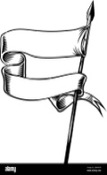
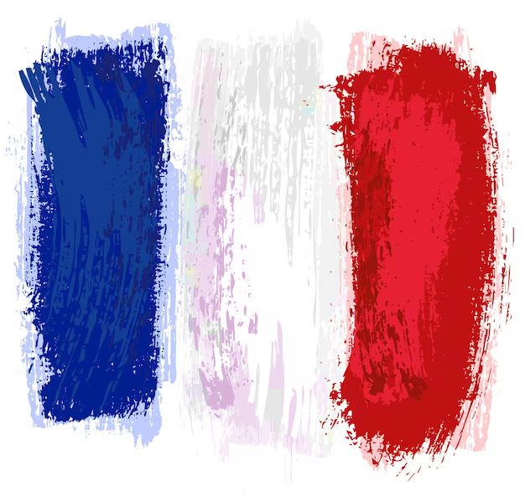

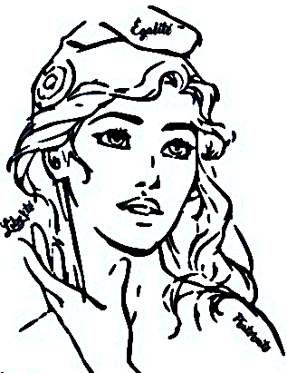
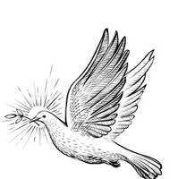


Les valeurs et les symboles de la République
Nous avons l’honneur de vous inviter à l’espace Paul Éluard pour le spectacle des CE2 de l’école Joliot-Curie :
Le jeudi 23 mai 2024 de 14h à 15h (ouverture des portes à 13h30)

